**Василевский Антоний (Wasilewski Antonij)**

31 марта 1814 г – крещение дочери Катерыны (НИАБ 136-13-894, лист 89, №21/1814-р (ориг)).

**НИАБ 136-13-894:** Лист 89. **Метрическая запись №21/1814-р (ориг).**

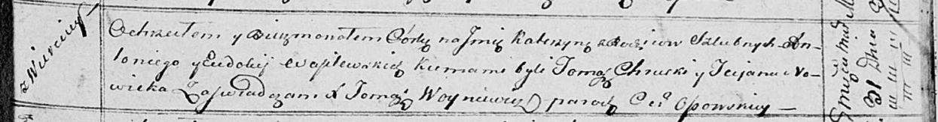

Осовская Покровская церковь. 31 марта 1814 года. Метрическая запись о крещении.

Wasilewska Katerzyna – дочь родителей с деревни Веретей.

Wasilewski Antonij – отец.

Wasilewska Ewdokija – мать.

Chrucki Tomasz – кум.

Nowicka Tacjana – кума.

Woyniewicz Tomasz – ксёндз.